TECNICA DE PROYECCION

Las técnicas de proyección o Nage-waza son las más características del arte del Judo, desde 1919 el Kodokan redujo el programa del Judo (Gokyo) de técnicas de pie a 40 dada la peligrosidad de algunas de ellas, las dividió en 5 grupos para facilitar el aprendizaje, estos son:

* Te-waza: Técnicas de proyección usando las manos.
* Koshi-waza: Técnicas de proyección con apoyo en la cadera.
* Ashi-waza: Técnicas de proyección usando las piernas.
* Ma-sutemi-waza: Técnicas de proyección sacrificando el propio equilibrio hacia el frente.
* Yoko-sutemi-waza: Técnicas de proyección sacrificando el propio equilibrio hacia un lado.

Las técnicas de proyección constan de 5 partes importantes bien diferenciadas pero integradas en un movimiento único: Kumi-kata, Kuzushi, Tuskuri, Kake y Ukemi.

Kumi-kata: La forma del agarre del oponente determinara el tipo y el modo de proyección a efectuarse, es la manera de preparar el camino para derribarlo.

Kuzushi: La aplicación del desequilibrio correcto quedara marcada por el Kumi-kata efectuado, de tal manera que Kumi-kata y Kuzushi son un único movimiento.

Tsukuri: Consiste en colocar al oponente en la posición más apropiada para la ejecución de la proyección y en unas condiciones tales que no pueda defenderse, al mismo tiempo el ejecutante se coloca en la posición más favorable que le permita el máximo de eficacia.

Kake: Es la continuación del Tsukuri hasta finalizar la técnica. El Kake tiene por objeto hacer que el oponente caiga sobre la cabeza o los hombros, pero en la práctica o entrenamiento se hará que caiga sobre la espalda.

Ukemi: El arte de la caída tiene por objetivo reducir el peligro de una lesión durante las sesiones de entrenamiento de las técnicas de proyección, así como saber reducir el riesgo ante un ataque de tales técnicas.

Todos los movimientos se efectúan de manera continua sin pausa alguna entre ellos, no se debe cargar el peso del oponente durante la ejecución de la técnica, en las sesiones de entrenamiento se ayudará al oponente en su caída y un lado del cuerpo deberá usarse como palanca.

Dentro del estilo de Karate-do Shito-ryu, el Sensei Kenwa Mabuni incorporó del Judo algunas de las Nage-waza principalmente del grupo Ashi-waza, estas son (todas las técnicas están descritas para ejecutarlas por el lado derecho, pero se aplica lo mismo con las lógicas diferencias para el lado izquierdo), en cada una de estas técnicas Tori es el que ejecuta el movimiento y Uke el que recibe la técnica.

PUNTOS ESENCIALES

Tori deja caer el cuerpo hacia la derecha antes de lanzar la pierna izquierda en barrera ante la de Uke.

Tori no debe lanzar la pierna derecha antes que la rodilla izquierda se haya "abierto" hacia el exterior; si no, su posición sería débil y perdería el equilibrio.

Cuando lanza su pierna derecha, Tori debe tener la idea de aplastar el suelo con el pie derecho, y así se distribuirá el peso del cuerpo sobre las dos piernas.

FALTAS A EVITAR

Pegar al comienzo la pierna derecha contra la pierna derecha de Uke (al contrario, es preciso dejar una ligera distancia entre las dos piernas).

Dejar las piernas estiradas durante toda la acción, lo que tiene por efecto transformar esta técnica en un mal movimiento de caderas.

Dejar el peso del cuerpo sobre la pierna izquierda, lanzando la pierna derecha.

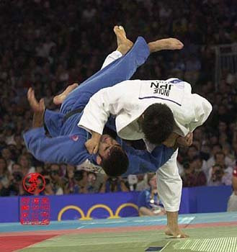

Otras técnicas de proyección:

Dashi-waza.

Kuzushi-waza.

Ku no Nage-waza.

Tai Otoshi (Deribo el cuerpo):

Se trata de una proyección de Judo clasificada como técnica de Te Wasa desarrollada por el maestro Jigoro Kano. Es la segunda técnica del primer grupo del Gokio del Kodokan,

Ejecución de la técnica

Tori retrocede el pie izquierdo y tira de la mano izquierda girando el cuerpo, pone su pie izquierdo delante y al exterior del pie izquierdo de Uke. Sin interrumpir la tracción de su mano izquierda, Tori empuja a Uke con su mano derecha y coloca su pie derecho en el exterior y a la derecha del pie derecho de Uke, la pantorrilla por debajo de la tibia de su adversario. Tori tiene la pierna izquierda flexionada, la derecha, natural, realiza el pivoteo para completar la proyección.

Aspectos a considerar

* Tai-Otoshi es uno de los principales movimientos de competición, casi el primero, muy difícil de esquivar y de centrar.
* Para realizar correctamente esta técnica, la mano que está agarrando la solapa tiene que estar con el pulgar levantado.
* Entre tori y uke tiene que haber cierta distancia, los cuerpos no tienen que estar pegados.
* Las piernas de tori estarán ligeramente flexionadas para realizar el pivoteo.

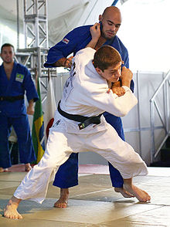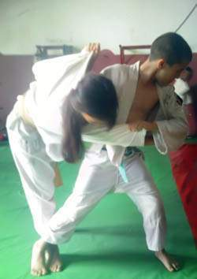

**TAI OTOSHI “BODY DROP”**

[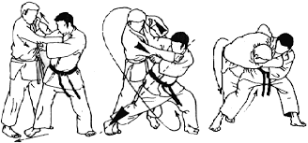](https://judotube.files.wordpress.com/2015/05/tai-otoshi.png)

Es una de las 40 técnicas originales de Judo del Kodokan elaboradas por el maestro, Jigoro Kano. Es una técnica que requiere de mucha fuerza en los brazos (técnica de Te-Waza) y mucha rapidez para ejecutarla en randori. Una de las partes más importantes es colocar el brazo derecho agarrando la solapa de Uke pegada a la axila de este para tener control total del tronco para poder ejercer el kuzushi o desequilibrio.

También es importante en la ejecución de Tai Otoshi repartir el peso entre las dos piernas al 50%, quedando Tori en suspensión y equilibrado.

DEFINICIÓN DE OSAE-KOMI-WAZA (INMOVILIZACIONES)

Se entiende por Osae-komi-waza como aquellas técnicas que ejercen un control por encima y de forma aproximadamente opuesta al oponente, el cual se encuentra en posición de tendido boca arriba y se le inmoviliza durante un tiempo determinado, impidiendo que éste se levante.

PUNTOS CLAVE DE OSAE-KOMI-WAZA

* Ha de inmovilizarse por medio de la sincronización de todo el cuerpo. La fuerza no debe concentrarse sólo en una parte del cuerpo.
* Según las reacciones que Uke manifiesta, ha de variarse anticipadamente la colocación o el ángulo del cuerpo, para impedir así que aquel consiga su objetivo.
* Ha de inmovilizarse con la mayor superficie posible de nuestro cuerpo; por ello es importante saber usar las piernas.

PUNTOS CLAVE PARA SALIR DE OSAE-KOMI-WAZA

* Si no se tiene una considerable superioridad en la capacidad física y técnica, tendremos grandes dificultades para librarnos de una inmovilización bien controlada, por tanto, hemos de intentar diversas formas de salida antes de que esto ocurra.
* Si Uke viene a inmovilizar, Tori procurará enroscar su cuerpo como si quisiera convertirse en un balón, atacar la parte más débil que encuentre en el otro o bien, aprovechar la fuerza de Uke para voltearle.

ACCIONES PROHIBIDAS RELACIONADAS CON OSAE-KOMI-WAZA

* Enrollar la parte extrema del cinturón o la falda de la chaqueta sobre el otro con una vuelta completa.
* Introducir los dedos en la bocamanga o en los pantalones del judogui de Uke, poner la mano o la pierna directamente sobre la cara del otro.
* Enganchar con el pie el cinturón o la solapa del otro, luxar los dedos de la mano, etc.

**USHIRO KESA GATAME**

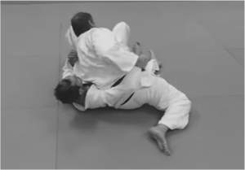

**Ushiro Kesa Gatame es una técnica de Judo suelo**, concretamente una inmovilización (**Osaekomi-waza**). Variación de On Kesa Gatame.

El **agarre de esta técnica es igual que en Kuzure Kami Shiho Gatame**. Por tanto, lo que diferencia esta técnica de Kuzure-Kami es la forma de colocar Tori su cuerpo y sus piernas. Es decir, **Tori debe estar sentado en sentido contrario que en On Kesa Gatame**.

Es **importante que la mano derecha de Uke agarre bien su cuello y controle su cabeza**. Además, Tori debe colocar el máximo peo posible sobre el hombro izquierdo de Uke.

**Escape Ushiro Kesa Gatame**

La principal salida para esta inmovilización es hacer el **puente y voltear sobre el hombro** de Tori.

KATA GATAME

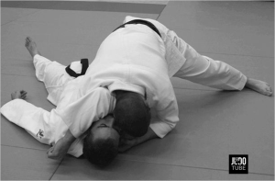

Kata-Gatame (肩固) “Shoulder Hold” Es una de las 7 técnicas de Judo Suelo de Osae-Komi-Waza del Kodokan. Pertenece al grupo de inmovilizaciones de Kesa-Gatame.

Tori se coloca a la derecha de Uke y con la rodilla derecha apoyada en el suelo (cerca del cuerpo de Uke) y la pierna izquierda estirada, rodea la cabeza y el brazo de Uke con su brazo derecho hasta llegar a coger su mano derecha con la izquierda para posteriormente, apretarlas con fuerza a la par que baja su cabeza. (También puede ejercer presión con los hombros).

KESA GATAME

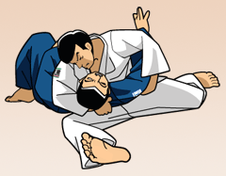

Kesa-Gatame (袈裟) Es una técnica de inmovilización de Judo suelo (Osae-Komi-Waza). Significa control lateral, donde el control se ejerce sobre el costado de Uke en “bandolera”.

Para su ejecución, Tori debe controlar el el cuello de Uke y su brazo, dejándole la cabeza sin apoyar en el sueloy bajando la propia. La pierna de Tori de estar estirada y para un mayor control de Uke puede colocarse debajo de su hombro.

La variante de esta técnica de inmovilización es Kuzure-Kesa-Gatame (崩袈裟固) donde el brazo que sujeta la cabeza pasa por debajo de la axila de Uke agarrando el Judogi para un mejor control.